Activité 03 PGF
Yasmine BOURIHIA
Cytogénétique
Introduction :
La manométrie œsophagienne à haute résolution (MHR) est une technique permettant d’évaluer la motricité de l’œsophage et le fonctionnement de ses sphincters.
Elle mesure les pressions développées au niveau du sphincter supérieur de l’œsophage (SSO), du corps œsophagien et du sphincter inférieur (SIO), à l’aide d’une sonde munie de capteurs.
Cette méthode fournit une représentation colorée (heat map) facilitant l’interprétation des contractions et relaxations pendant la déglutition.

Objectif :
- Identifier les zones fonctionnelles de l’œsophage (SSO, corps, SIO).
- Mesurer la pression moyenne de repos (MHR) et la pression résiduelle intégrée (PRI).
- Comparer le profil d’un sujet normal à celui d’un patient atteint d’achalasie.
- Évaluer la coordination et la motricité œsophagienne.

Méthodologie :
Dans ce travail pratique, la manométrie œsophagienne haute résolution (MHR) a été utilisée pour étudier le profil de pression dans l’œsophage d’un sujet normal.
L’enregistrement a été fourni sous forme de heat map (carte de pression) représentant les variations de pression le long de l’œsophage en fonction du temps.
L’analyse s’est basée sur les étapes suivantes :
•Observation et identification visuelle des trois zones principales : le sphincter supérieur de l’œsophage (SSO),le corps œsophagien et le sphincter inférieur de l’œsophage (SIO).
•Analyse du tracé coloré : les zones rouges correspondent à des pressions élevées, tandis que les zones bleues indiquent des pressions faibles.
•Étude de l’onde de contraction péristaltique (déplacement de la zone de haute pression de haut en bas après déglutition).
•Mesure de la pression moyenne dans différents segments de l’œsophage, en particulier au niveau du SIO.
•Calcul et interprétation de la pression résiduelle intégrée (PRI) afin d’évaluer la relaxation du SIO.
•Comparaison du profil observé avec celui d’un enregistrement pathologique (ex. achalasie de type I).
Cette méthodologie permet d’interpréter le fonctionnement moteur de l’œsophage sans intervention directe, à partir d’un enregistrement déjà réalisé.

Résultats et analyse :
Figure 01: MHR d’un sujet normal :
- Identification:
• Sphincter supérieur de l’oesophage(SSO) : bande rouge en haut du tracé=pression élevée au repos.
• Corps œsophagien : zone centrale,avec la vague/onde de contraction péristaltique (déplacement oblique du rouge vers le bas).
• Sphincter inférieur (SIO/JOG): zone rouge en bas, pression élevée qui se relâche pendant la déglutition.

- Comparaison des profis de pression d’un enregistrement normal VS une achalasie de type I:
•Sujet normal:
-Vague péristaltique continue et coordonnée.
-Relaxation complète du SIO pendant la déglutition.
• Achalasie type I:
Absence de péristaltisme (aucune onde descendante)=oesophage sclérodermique.
Relaxation incomplète du SIO=>pression résiduelle élevée=> Dysphagie.
→Ça confirme que le profil correspond bien à un sujet normal.

- Rôle du SIO et conséquences d’une relaxation incomplète :
• Rôle : Empêche le reflux gastro-œsophagien et s’ouvre lors de la déglutition pour laisser passer le bol alimentaire.
• Si relaxation incomplète :ça entraîne une obstruction fonctionnelle à la jonction œso-gastrique , accumulation du bolus alimentaire dans l’œsophage , augmentation de la pression intra œsophagienne, difficultés à avaler=>Dysphagie.
Dans les cas sévères (comme l’achalasie),cette absence de relaxation provoque une dilatation de l’oesophage et une stase alimentaire.

- Fenêtre d’analyse de la PRI:
La PRI se mesure au niveau de SIO pendant la relaxation sur une fenêtre de 4 secondes où la pression devrait être la plus basse.
La couleur du SIO devient bleue/verte :donc <15mmHg (sujet normal).
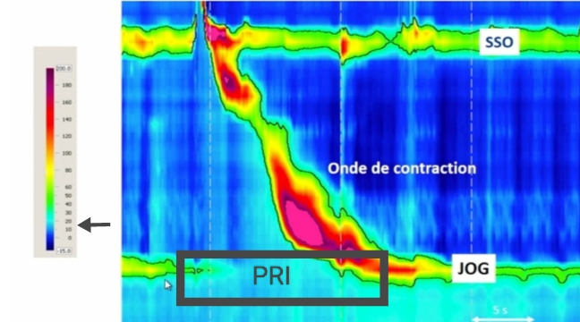

Figure 02:Mesure de la pression moyenne à différents niveaux de segment œsophagien:
- Calcule de PRI:
On observe le segment du SIO (21–25 cm).
Après le début de la déglutition (≈4 s), la pression chute puis remonte.
On trace une fenêtre de 4 s autour du minimum (≈ 4–8 s).
On calcule la moyenne des pressions dans cette fenêtre.Pression minimale ≈ 5 mmHg pendant la relaxation.
→ PRI = 5 mmHg.
Interprétation :
Une PRI ≤ 15 mmHg est normale → le SIO se relâche correctement pendant la déglutition

- Pressions danz l’œsophage proximal et distal:
- Œsophage proximal (6–10 cm) : pression moyenne ≈ 25 mmHg
→ correspond à la contraction initiée juste après le SSO.
- Œsophage distal (16_20 cm) : pression moyenne ≈10 mmHg.
→ représente la fin de la propagation péristaltique avant d’atteindre le SIO.
On observe une diminution progressive de la pression du haut vers le bas, traduisant la propagation normale de l’onde péristaltique qui pousse le bol alimentaire vers l’estomac.

- Motricité œsophagienne:
- Les contractions sont régulières, progressives et coordonnées.
- La pression du SIO chute bien pendant la déglutition (PRI normale).
- Pas de zones de pression anormalement élevées ou absentes.
Donc: non, il n’y a pas d’anomalie de motricité. Le profil correspond à un sujet normal
- Motricité péristaltique efficace.
- SIO fonctionnel avec relaxation complète.
- Absence d’achalasie, de spasme diffus ou d’hypomotricité.

Conclusion :
La manométrie œsophagienne haute résolution a permis d’évaluer la motricité et la coordination des pressions le long de l’œsophage.
Les résultats montrent une séquence normale de déglutition caractérisée par la relaxation du sphincter supérieur, une onde péristaltique efficace dans le corps œsophagien et une relaxation complète du sphincter inférieur.
Les valeurs pressives observées se situent dans les limites physiologiques, traduisant une fonction motrice œsophagienne normale.
Cette technique constitue un outil de référence pour l’analyse fonctionnelle de l’œsophage et le dépistage des troubles moteurs.

